***Автоматизация деятельности салона красоты   
Требования:*** *1)* Приложение должно работать на мобильном телефоне, как приложение (iOS, Android или кроссплатформенное решение).  
2) Пользователь должен иметь возможность записаться на прием к мастеру, выбрав дату и время

3)Создание личного кабинета пользователя  
4) Для мастера должны показываться записи клиентов в виде расписания с временем   
5) Приложение должно предоставлять информацию о доступных услугах, включая описание и стоимость.

6) Возможность отказа клиента от мастера и мастера от клиента.

7)Приложение должно быть интуитивно понятным и удобным для пользователя  
  
**Функциональные требования:**1) Запись на прием: Пользователь должен иметь возможность записаться на прием к мастеру, выбрав дату и время.  
2) Просмотр услуг: Приложение должно предоставлять информацию о доступных услугах, включая описание и стоимость.  
3) Уведомления: Пользователь должен получать уведомления о предстоящих записях и акциях.  
4) Отзывы и рейтинги: Пользователь должен иметь возможность оставлять отзывы и ставить оценки мастерам и услугам.  
5) Личный кабинет: Пользователь должен иметь доступ к личному кабинету, где можно просматривать историю записей и управлять своими данными.

1. Оплата онлайн: Приложение должно поддерживать возможность оплаты услуг онлайн.
2. Подарочные сертификаты: Возможность покупки и использования подарочных сертификатов через приложение.  
   8) Акции и скидки: Приложение должно отображать текущие акции и скидки.  
   9) Поддержка клиентов: Пользователь должен иметь возможность связаться с поддержкой через чат или звонок.  
   **Нефункциональные требования:**  
   1) Производительность: Приложение должно загружаться не более чем за 3 секунды при нормальной нагрузке.  
   2) Безопасность: Данные пользователей должны быть защищены от несанкционированного доступа.  
   3) Масштабируемость: Приложение должно поддерживать увеличение числа пользователей без снижения производительности.  
   4) Доступность: Приложение должно быть доступно не менее 99.9% времени.  
   6) Совместимость: Приложение должно корректно работать на различных устройствах и операционных системах (iOS, Android или кроссплатформенное решение).  
   7) Надежность: Приложение должно корректно функционировать без сбоев и ошибок.  
   8) Восстановление после сбоев: Приложение должно иметь механизмы для быстрого восстановления после сбоев.  
   9) Модульность: Приложение должно быть разработано с учетом возможности добавления новых функций без значительных изменений в коде.  
   10) Локализация: Приложение должно поддерживать несколько языков для удобства пользователей(Russian, English)

**Для мастера:**  
Я, как мастер, хочу видеть расписание своих записей, чтобы эффективно планировать свой рабочий день.  
Я, как мастер, хочу получать уведомления о новых записях и изменениях в расписании, чтобы быть в курсе всех изменений.  
Я, как мастер, хочу иметь возможность оставлять заметки о клиентах, чтобы предоставлять персонализированные услуги.  
Я, как мастер, хочу просматривать историю посещений клиентов, чтобы лучше понимать их предпочтения и потребности.  
Я, как мастер, хочу иметь возможность управлять своими доступными часами, чтобы гибко регулировать свое расписание.  
**Для клиента:**  
Я, как клиент, хочу иметь возможность записаться на прием онлайн, чтобы экономить время и планировать свои визиты.  
Я, как клиент, хочу просматривать отзывы и рейтинги мастеров, чтобы выбрать наиболее подходящего специалиста.  
Я, как клиент, хочу получать уведомления о предстоящих записях и акциях, чтобы не пропустить важную информацию.  
Я, как клиент, хочу иметь возможность оплачивать услуги онлайн, чтобы избежать необходимости носить с собой наличные.  
Я, как клиент, хочу просматривать историю своих посещений и услуг, чтобы легко отслеживать свои визиты и расходы.

**Use Case 1: Регистрация нового пользователя**Название:  
Регистрация нового пользователя

Описание:  
Новый пользователь может зарегистрироваться в системе, чтобы получить доступ к функционалу приложения.

Акторы:  
Новый пользователь

Предусловия:  
Пользователь зашел на сайт или в приложение салона красоты.

Основной поток событий:  
Пользователь выбирает опцию регистрации.  
Система запрашивает у пользователя ввод личных данных (имя, фамилия, email, телефон).  
Пользователь вводит необходимые данные.  
Система запрашивает создание пароля.  
Пользователь создает и подтверждает пароль.  
Система отправляет подтверждение регистрации на email пользователя.  
Пользователь подтверждает регистрацию через email.  
Система завершает процесс регистрации и предоставляет доступ к личному кабинету.

Альтернативный поток событий:  
На шаге 3 пользователь вводит некорректные данные.  
Система сообщает об ошибке и предлагает исправить данные.  
Пользователь исправляет данные и продолжает процесс регистрации.

Постусловия:  
Пользователь успешно зарегистрирован и может войти в систему.

Расширенные атрибуты:  
Если пользователь вводит некорректный email, система сообщает об ошибке.  
Система должна обеспечить безопасность хранения паролей.

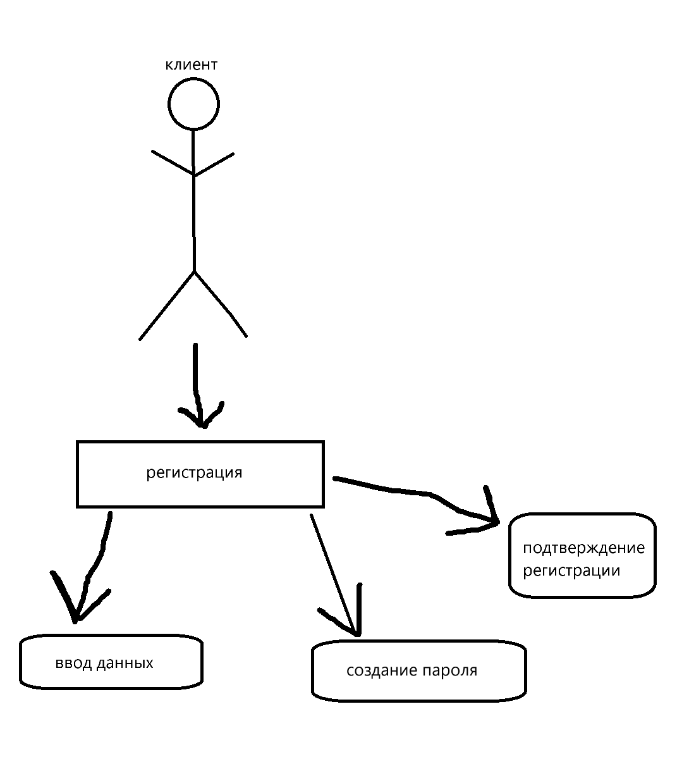

**Use Case 2: Запись на услугу**Название:  
Запись на услугу  
  
Описание:  
Зарегистрированный пользователь может записаться на услугу в салоне красоты через приложение.  
  
Акторы:  
Зарегистрированный пользователь  
  
Предусловия:  
Пользователь вошел в систему.  
  
Основной поток событий:  
  
Пользователь выбирает опцию записи на услугу.  
Система отображает список доступных услуг.  
Пользователь выбирает нужную услугу.  
Система отображает доступное время для выбранной услуги.  
Пользователь выбирает дату и время.  
Система запрашивает подтверждение записи.  
Пользователь подтверждает запись.  
Система отправляет уведомление о записи на email и/или телефон пользователя.  
Альтернативный поток событий:  
  
На шаге 4 система не отображает доступное время для выбранной услуги.  
Пользователь выбирает другую услугу или изменяет дату и время.  
Система отображает новое доступное время.  
Пользователь продолжает процесс записи.  
Постусловия:  
Пользователь успешно записан на услугу и получил подтверждение записи.  
  
Расширенные атрибуты:  
  
Если пользователь вводит некорректные данные, система сообщает об ошибке и предлагает исправить их.  
Система должна обеспечить возможность отмены или изменения записи.

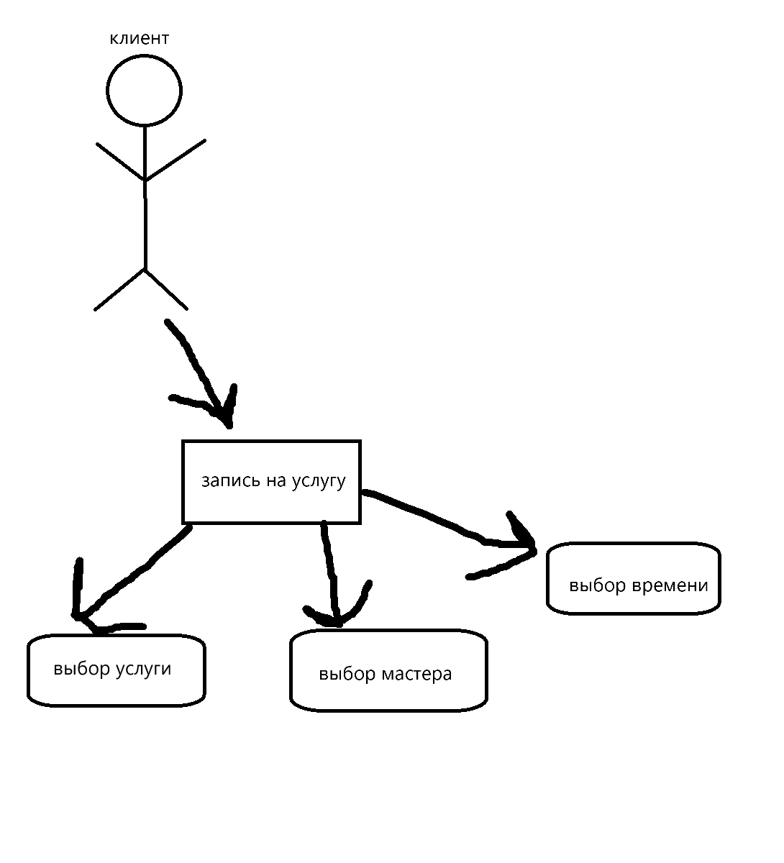

**Интерфейс:**

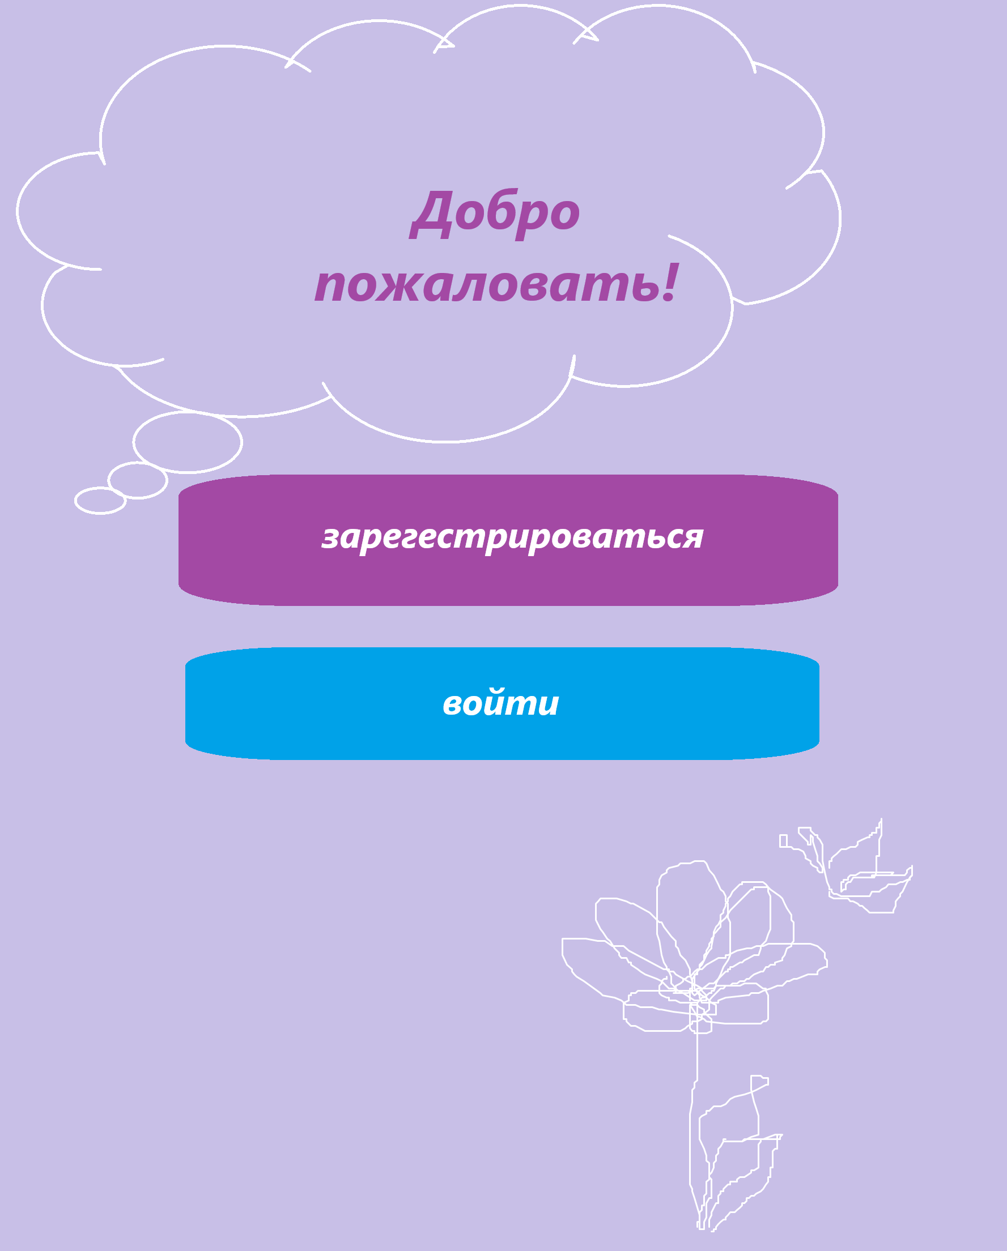

**Рис.1**

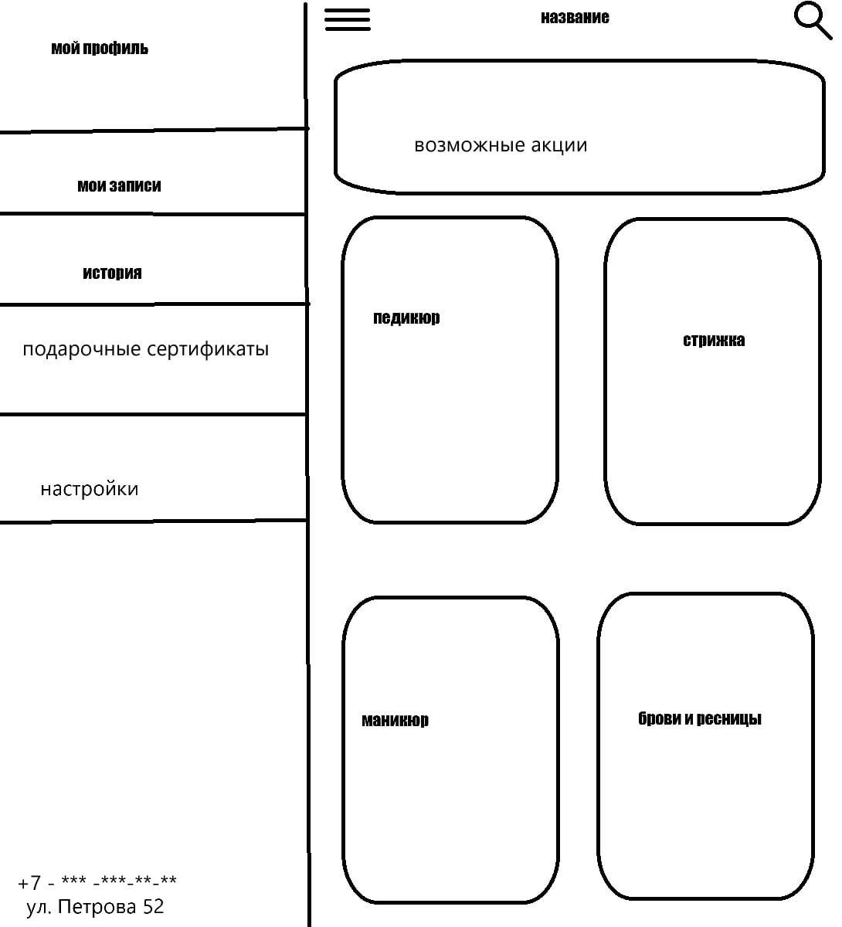

Рис. 2

